
Lectura: Ferias de flores de Medellín.

Extraído de wikipedia, miércoles 16 de febrero de 2011.
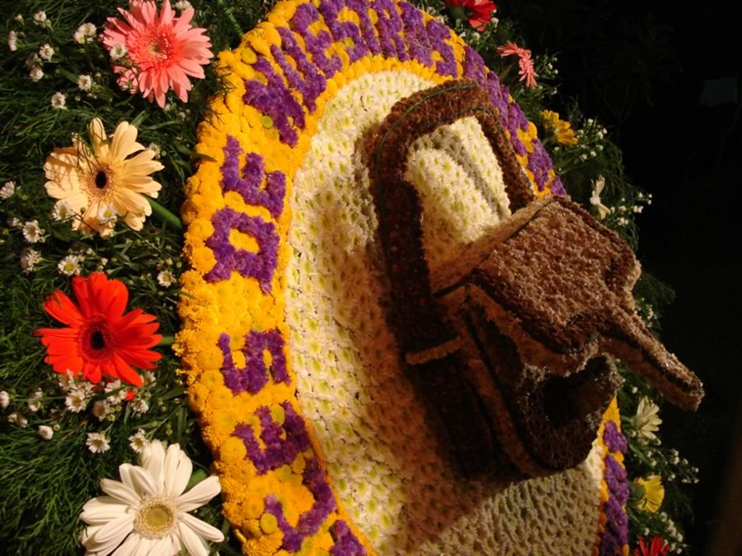
Feria de las Flores
La Feria de las Flores es una fiesta comunitaria y masiva que durante 10 días se celebra todos los años en la ciudad de Medellín, Colombia.
Esta feria es la celebración más emblemática de la ciudad, de la que se constituye en un ícono étnico, cultural e histórico, tal como por ejemplo lo son el Carnaval de Río en Río de Janeiro, la fiesta de octubre (Oktoberfest) en Baviera, Alemania, o en Colombia también el Carnaval de Barranquilla o la Feria de Cali.
El ambiente de carnaval que durante estos días vive Medellín ofrece una diversidad amplia de eventos y espectáculos, no todos relacionados directamente con las flores, pero todo el jolgorio lleva ese nombre general de Feria de las flores, puesto que ellas son el marco principal del carnaval. A la vez ofrecen espectáculos y escenas llamativas y bellas, además de únicas en el mundo.
Significado y origen de la Feria de las flores
Cada año, miles de personas se reúnen en torno a esta fiesta, concebida para recordar, exaltar y perpetuar los valores de Antioquia. La fiesta posee el carácter íntimo de la cultura paisa, y celebra el florecimiento y las costumbres del pueblo regional y, en general, la vida entera de la región. Todo ello enmarcado en los olores de la siempreviva, el clavel, el girasol o la orquídea.
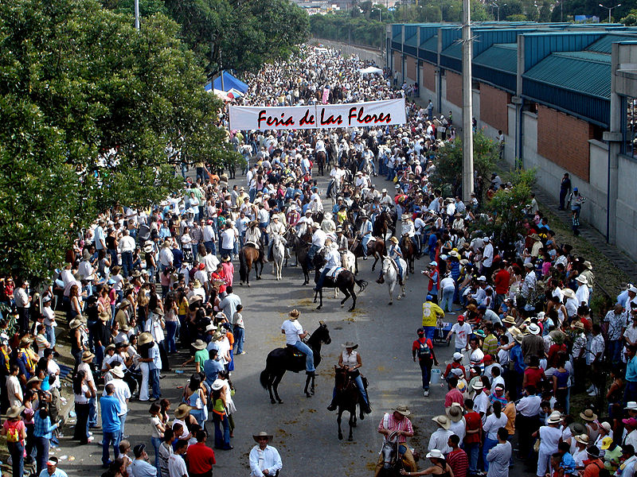
Las actividades que dan vida a la Feria de las flores son múltiples. Suele haber más de 130 eventos festivos, incluidos los tablados musicales, que están por todos los barrios de la ciudad, especialmente los más populares. Tal es el caso también, entre otros, de las actividades llamadas Arrieros Mulas y Fondas, el Desfile de Silleteros, y la gran Cabalgata que es Record Guiness, y en la cual participan hasta 10.000 jinetes con sus cabalgaduras.
La Feria de las flores se lleva a cabo entre los meses de julio y agosto. Además de los antioqueños, este evento colosal reúne a miles de turistas que visitan Medellín en esos días, convirtiendo la ciudad en un vibrante espacio engalanado de gente, de flores, alegría, paz y diversión. Con este carnaval, Medellín, la "Ciudad de la eterna primavera", se sumerge desde hace 52 años en su más profunda naturaleza y cultura, en medio de las cuales sus habitantes recuerdan, disfrutan y continúan enorgulleciéndose con los valiosos elementos tradicionales de su particular mundo.
Historia y primera celebración
La primera Feria de las flores que se realizó en Medellín fue el 1 de mayo de 1957 -por ser entonces mayo el mes asignado a las flores- bajo la iniciativa del ilustre antioqueño Arturo Uribe Arango, cuando éste era miembro de la junta de la Oficina de Fomento y Turismo de la ciudad. Esta primera celebración duró cinco días y naturalmente fue algo incipiente si se compara con el brillo de la feria actual. Sin embargo, con casetas en varios sitios de la ciudad y con fiestas privadas en los clubes sociales, los antioqueños pudieron disfrutar por primera vez la magia carnavalesca de las flores expuestas en público. En la programación de aquel entonces se incluyó una exposición de flores en el atrio de la Catedral Metropolitana, organizada por el Club de Jardinería de Medellín. Cuando se dio inicio al Desfile de Silleteros, sólo participaron 40 campesinos del corregimiento de Santa Elena, que se agruparon en el Parque de Bolívar.
Con el paso del tiempo, la feria fue tomando fuerza hasta convertirse en el festejo más importante de la ciudad. La celebración, que inicialmente se celebró en mayo, a partir de 1958 se siguió realizando en agosto, mes conmemorativo de la independencia antioqueña, y desde entonces no ha dejado de vestir, con verdaderos mares de flores y variedad de colores y aromas, las calles de la ciudad. Antes de la celebración, muchos antioqueños suelen visitar la vereda de Santa Elena para observar cómo se fabrican las "silletas" que cargan las flores durante la feria.


Elaborado por: wikipedia, extraido el miércoles 16 de febrero de 2011. http://es.wikipedia.org/wiki/Feria_de_las_Flores
Fotos extraidas el miércoles 16 de febrero de 2011 de: http://commons.wikimedia.org/w/index.php?title=Special%3ASearch&search=feria+de+las+flores

